МУНИЦИПАЛЬНОЕ ОБЩЕОБРАЗОВАТЕЛЬНОЕ УЧРЕЖДЕНИЕ
«ГИМНАЗИЯ №20 г.ТУЛЫ»

ГОРОДСКИЕ НАУЧНЫЕ ЧТЕНИЯ

НАУЧНО-ИССЛЕДОВАТЕЛЬСКИЙ ПРОЕКТ

«ЗАГАДКИ ЕГИПЕТСКИХ ПИРАМИД»

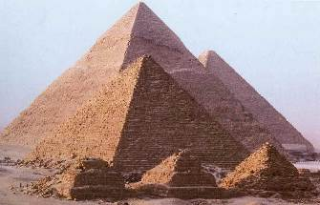

ВЫПОЛНИЛИ: творческая группа учащихся 5^{Б} класса:
Барков М., Ефремов С., Исаева А., Мельничук Ю.,
Сидорова Л., Старчак А., Титова В., Хакин Д., Храпочкина В.

НАУЧНЫЙ РУКОВОДИТЕЛЬ: Сухорукова И.В.,
учитель начальных классов МОУ «Гимназия №20»

Тула, 2009г
СОДЕРЖАНИЕ

- ВВЕДЕНИЕ. АКТУАЛЬНОСТЬ ПРОЕКТА……………………….. 3

- ПЕРВОЕ ЧУДО СВЕТА……………………………………………… 5

- ОСНОВНЫЕ ЗАГАДКИ ЕГИПЕТСКИХ ПИРАМИД:

3.1. Кто построил пирамиды?.......................................................... 9

3.2. Как их построили?.................................................................... 14

3.3. Зачем их построили?................................................................ 19

- ИНТЕРЕСНЫЕ ФАКТЫ, СВЯЗАННЫЕ С ЕГИПЕТСКИМИ ПИРАМИДАМИ (ЛЕГЕНДЫ, ЗАГАДКИ, ФАКТЫ)…………… 23

- ЗАКЛЮЧЕНИЕ……………………………………………………… 27

6. ПИРАМИДЫ И ТВОРЧЕСТВО 5-го ^{«Б»}…………………………… 28

7. ИСТОЧНИКИ ИНФОРМАЦИИ (СПИСОК ЛИТЕРАТУРЫ)…………… 29

- ВВЕДЕНИЕ. АКТУАЛЬНОСТЬ ПРОЕКТА.

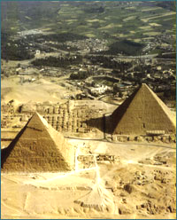
В середине прошлого учебного года наш класс, как и множество других четвертых классов в России, на предмете «Окружающий мир» изучал тему «Мир древности: далёкий и близкий». Первым древним миром, с которым мы познакомились, был мир Египетского царства. Мы уже и раньше на уроках сталкивались с загадочным и интригующим государством фараонов и пирамид, однако на этот раз, самостоятельно готовя сообщения о различных сторонах жизни древних египтян, мы были просто поражены большим количеством загадок, скрывавшимися за страницами книг. Самое пристальное внимание, вызвали, конечно же, знаменитые египетские пирамиды. Их красота, величие и таинственность даже на фотографиях производят сильное впечатление, а ребята, побывавшие в Египте и видевшие их собственными глазами, только подтвердили наши ощущения. В четвертом классе мы не узнали всех особенностей этих древнейших сооружений, поэтому, когда решали с каким проектом наш, уже 5 класс, будет участвовать в городских научных чтениях, сомневались недолго: наш проект будет посвящен первому чуду света – Египетским пирамидам.
Пирамиды представляют интерес для историков, археологов, физиков, биологов, медиков, философов. Чем больше мы узнаем о пирамидах, тем больше у нас возникает вопросов. На некоторые из них, наверное, уже невозможно получить однозначного ответа, но, уверены, не стоит забывать и о том, что пирамиды таят в себе ответы на огромное количество вопросов, которыми сейчас задается наука. Египетские пирамиды, несмотря на свою древность, могут многому нас научить. Осталось всего ничего - найти способ разгадать, раскрыть информацию, столь умело скрытую в глубинах этих величественных
Вид на Пирамиды с высоты птичьего полета
строений. Поэтому нам кажется, что поиск ответов на загадки Пирамид – актуальная проблема.
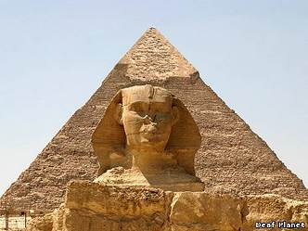
Наша творческая группа, готовившая этот проект, прочитала много литературы, посвященной египетским Пирамидам, на её основе мы выделили три ключевых вопроса, на которые у разных ученых существуют разные ответы: кто построил пирамиды, как их построили и зачем построили. Существует несколько версий, которые мы постараемся осветить на страницах нашей работы. Помимо этих загадок существует еще множество, и самым интересным мы также уделим внимание. Работа над проектом так увлекла некоторых ребят из нашего класса, что они творчески выразили свое отношение к Египетским пирамидам. Это нашло отражение в сборнике «Пирамиды и творчество 5-го ^{Б}».
Величие Пирамид и Сфинкса
Пирамиды. Они не скрывают, что хранят какую-то великую тайну, - но и не спешат делиться этой тайной. Они равнодушно смотрят в небо, и людская суета течет мимо них. А они, пирамиды, плавно и величественно плывут сквозь время, и время почтительно отступает... Суждено ли нам узнать, что произошло в те времена, когда эти загадочные строения стали одно за другим возникать на Земле? О чем молчат пирамиды? И пусть мы не сможем узнать об этом сегодня, но, может быть, завтра, когда станем взрослыми, именно нам повезет открыть человечеству одну из самых главных тайн нашей цивилизации…

2. ПЕРВОЕ ЧУДО СВЕТА

С «легкой руки» древних греков, государство которых по праву считается высококультурным, до нашего времени дошел термин «семь чудес света». По их мнению, за несколько веков до рождества Христова существовали семь чудес света, слава которых затмевала остальные диковинки древнего мира. Шесть из чудес - сады Семирамиды в Вавилоне, статуя Зевса в Олимпии, храм Артемиды в Эфесе, Галикарнасский Мавзолей - гробница царя Карии Мавсола, колосс Родосский и Александрийский маяк на острове Форос - были разрушены временем или уничтожены людьми. Сохранилось только одно из «чудес света» - египетские пирамиды. Первое по времени появления и последнее из оставшихся.
Египетские пирамиды — величайшие архитектурные памятники Древнего Египта. Пирамиды представляют собой огромные каменные сооружения пирамидальной формы. Слово «пирамида» — греческое. Пирамида (греч.- остряк) - островерхое тело на широкой подошве, с откосыми боками; как бы граненная сахарная голова (толковый словарь В.Даля).
По мнению одних исследователей, большая куча пшеницы и стала прообразом пирамиды. По мнению других учёных, это слово произошло от названия поминального пирога пирамидальной формы. Всего в Египте было обнаружено 118 пирамид – больших и маленьких, ступенчатых и идеально гладких. Они расположены по берегам Нила неподалеку от древней столицы страны, в эпоху Древнего царства носящей название Мемфис. Там, где Нильская долина сменяется Ливийской пустыней, где на смену зеленым полям и рощам из финиковых пальм приходят раскаленные пески, видны очертания удивительных треугольников, похожих на горы. Их цепочка тянется на десятки километров от Каира до Фаюмского оазиса. «Всё на свете боится времени, а время боится пирамид», - так гласит народная мудрость арабского народа.
Самая древняя пирамида - пирамида фараона Джосера - воздвигнута около пяти тысяч лет назад. Её высота 60 метров. Строитель первой пирамиды Имхотеп был архитектором, врачом, астрономом, писателем, советником фараона, на протяжении многих веков считался величайшим мудрецом древности, а в поздние времена был обожествлён, в его честь сооружались статуи и храмы.
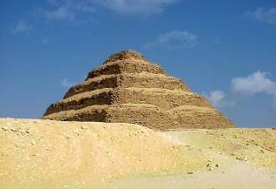
Пирамиды служили фараонам, согласно их религии, лестницей, по которой они восходили на небо. Поэтому самые древние пирамиды были ступенчатыми, имели форму лестниц, и только у более поздних стены гладкие. Почему это произошло, до сих пор не выяснено.
Ступенчатая пирамида Джосера
Самые известные пирамиды Египта находятся на кромке пустынного плато Гиза на окраине Каира. Крупнейшая из них – пирамида Хеопса, второго фараона IV династии. Она и по сей день остается одним из самых больших архитектурных творений рук человеческих., именно её древнегреческий историк и философ Геродот назвал Первым чудом света.
Основание пирамиды Хеопса представляет собой квадрат со стороной 227,5 метров. Высота сооружения при строительстве около147 метров, но в настоящее время пирамида на 9 метров ниже: из-за наступления песков и землетрясений. С северной стороны находится вход.
Внутри пирамиды Хеопса нет ни надписей, ни украшений. Там находятся три погребальные камеры. Великая Пирамида была снабжена сложной системой коридоров и камер: Подземная Камера, Камера Царицы, Большая Галерея и Камера Царя. Саркофаг в Камере Царя был найден вскрытым и пустым. Стены усыпальницы фараона отделаны гранитными плитами, саркофаг из красного гранита пуст. Ни мумия фараона, ни погребальная утварь найдены не были. Существует предположение, что пирамида была разграблена еще в глубокой древности.
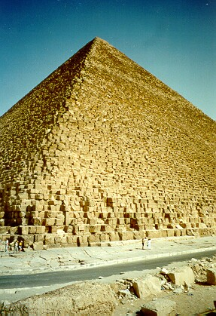
Пирамида Хеопса почти сплошной каменной кладки. Её внутренние помещение занимают очень небольшой объём - не более 3 - 4 %. Пирамида состоит из двух миллионов трёхсот тысяч кубических блоков известняка с гладко отшлифованными сторонами. По подсчёту Наполеона, каменных блоков от трёх пирамид Гизы хватило бы, что бы опоясать всю Францию стеной высотой в три метра и толщиной в 30 сантиметров. Подсчитали, что каждый блок весит в основном 2,5 тонны, а самый тяжёлый - 80 тонн. Общий вес пирамиды около 5,7 миллиона тонн. Камни её держатся собственной тяжестью - никакого связующего материала нет. Несмотря на это, блоки настолько тщательно пригнаны один к другому, что щель между ними не более пяти миллиметров. Площадь пирамиды более 50 тысяч квадратных метров. Известен и зодчий этой пирамиды - Хемуин.
Пирамида Хеопса
Явным подтверждением необъяснимо высоких знаний египтян в области астрономии и инженерно-строительного дела является расположение пирамиды Хеопса по отношению к странам света. Как указывают исследователи, ни о каком совпадении здесь не может быть и речи. Дело в том, что пирамида почти безошибочно указывает на истинный север.
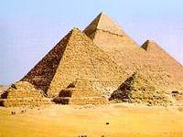
Исследователи находят это стремление к точности, которое является признаком высокого развития цивилизации, повсюду, в том числе и в размерах основания пирамиды. При среднем размере сторон около 230 метров разница между самой большой и самой маленькой сторонами не превышает 20 см, т.е. около 0,1 процента, – поразительно мало, если учесть, что речь идет о поверхности, сложенной из многотонных известняковых блоков. Но и это еще не всё. Древние строители пирамиды ухитрились возвести этот свой величественный монумент практически с идеальными прямыми углами (если поставить отвесы в углах пирамиды). Это строительное чудо покажется еще более невероятным, если учесть, что его сооружали не на ровной площадке, а на довольно массивном природном холме, который оказался в самой середине основания пирамиды. Его высота – 9 метров. Холм занимает 70 процентов основания пирамиды и настолько искусно сопряжен с нижними рядами ее кладки, что современные инженеры отказываются верить своим глазам. Невозможно даже вообразить, каким образом без современной лазерной техники древним строителям удалось так точно задать квадратную форму основания на начальном, и наиболее важном, этапе строительства.
Самый известный египетский комплекс Пирамид: Хеопса, Хефрена и Микерина
Расчеты современных ученых показывают, что всё, связанное с расположением трех главных пирамид, а может быть, и всех других, что находятся на плато Гизы, отнюдь не случайно: их проектная высота, углы наклона, периметр, даже взаимное расположение на земле – все эти параметры связаны друг с другом, и были выбраны сознательно, с особым смыслом.
Так кто же, как и зачем построил это чудо на самом деле?

- ОСНОВНЫЕ ЗАГАДКИ ЕГИПЕТСКИХ ПИРАМИД.
3.1. Кто построил пирамиды?

Существует несколько версий относительно вопроса о строителях пирамид и, в частности, Пирамиды Хеопса. Постараемся описать каждую из них. Официально считается, что «пирамиды являлись культово-культурными сооружениями, а цивилизация египтян того времени обладала знаниями и техническими возможностями, которые затем были утрачены» (по данным комиссии ООН). По этому авторитетному мнению, пирамиду Хеопса построили сами египтяне: вольнонаёмные и рабы, причём первых было больше.
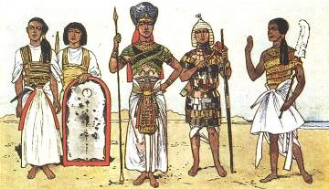
Раскопки, которые проводил доктор Захи Хавас, рассказали много интересного о жизни создателей пирамид. Поселок, где жили строители, делился на две части: в одной селились каменщики, в другой - ремесленники, резчики, а также те, кого можно назвать чертежниками и архитекторами, то есть элита.
Фараон и его двор
Труд на строительстве пирамид был в высшей степени организован. Все рабочие были разбиты на отряды, а те – на мелкие звенья. Иногда разделение зависело от вместимости речной лодки (самая маленькая группа 10 человек).
Строители подражали великим фараонам. Они считали себя свободными людьми и требовали к себе соответственного уважения, даже возводили для себя персональные гробницы, украшая их рисунками и надписями. Похоже, строители были интеллектуально развитыми людьми. Надписи на гробницах обязательно указывают их должности: «начальник отряда ремесленников», «надзиратель», «руководитель».
Анализ скелетных остатков показал, что средний возраст умерших был от 30 и до 35 лет. Многие останки несут на себе следы тяжелой изнурительной работы. Однако удивляет тот уровень медицинского обслуживания, который был доступен этим людям. Доктор Азза Сарри эль-Дин из Национального Исследовательского центра установил, что один из строителей успешно перенес трепанацию черепа, а сломанные руки некоторых рабочих были излечены с помощью деревянных шин и бинтов. Недавние раскопки показали то, что строителей неплохо кормили, в том числе мясом и рыбой, о чем свидетельствуют обнаруженные кости и мослы.
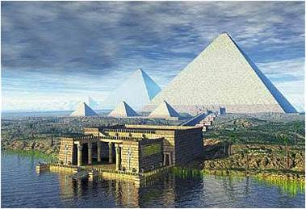
Для строительства древнеегипетские инженеры построили гавань в 800 метрах к востоку от недавно обнаруженного долинного храма Хуфу (Хеопса). Эта гавань использовалась для транспортировки к плато камня, добытого в других каменоломнях страны - например, гранита, использованного для погребальной камеры Хуфу и прекрасного белого известняка, которым пирамида была облицована.
Гавань рядом с Пирамидами в Гизе
Гавань также использовалась для доставки рабочих от их домов в Мемфисе и других близлежащих городах. Продовольствие из ферм на берегах Нила приносилось в качестве жертв для храмов, и использовалось для пропитания обитателей припирамидных городов, ответственных за поддержание культа усопшего царя. К югу от пирамиды Хуфу один из исследователей пирамид Марк Ленер обнаружил карьер, в котором добывался камень для ее строительства. Неподалеку были найдены и остатки пандуса из щебня и ила. Этот пандус шел от каменоломен к юго-восточному углу пирамиды Хуфу. Скорее всего по нему и поднимали блоки.
Однако, в научно-популярной литературе нам удалось обнаружить несколько возражений общепринятой версии, среди которых мы выделили следующие: способы укладки блоков, не были испытаны (более того, имеются свидетельства о неудачных попытках транспортировки соответствующего количества аналогичных блоков и укладки их в пирамиду с использованием современной техники); очень странно, что информация о высокоточной технике (а именно такой техникой необходимо было обладать, чтобы осуществлять некоторые операции при строительстве пирамид) никаким образом не дошла до нас, хотя бы в письменных упоминаниях.
Следующая версия о создателях пирамид заключается в появлении на территории древнего Египта представителей высокоразвитой цивилизации, пришедшей из другого района Земли, и их исчезновение впоследствии ("географическая" гипотеза). Этими представителями являются атланты – жители загадочной Атлантиды.
Атланты - трех-четырехметровые гиганты знали и умели многое. Обладали необычайными способностями и, в частности, имели хорошо развитый "третий глаз" - орган настройки на частоты психической энергии. С помощью своей психической энергии они умели влиять на волновую природу камня, противодействуя гравитации, что давало возможность перемещать и поднимать на высоту огромные тяжести. Предполагается, что первоначально Большая пирамида Хеопса и другие, самые ранние, были увенчаны гигантскими кристаллами - своего рода антеннами для приема информации и космической энергии. К сожалению, неизвестны прямые свидетельства существования высокоразвитой цивилизации, её деятельности на территории Египта и неизвестно точно, откуда пришел и куда ушел этот народ.
Следующая версия - строительство Великих пирамид развитой, а затем исчезнувшей цивилизацией за несколько тысячелетий до эпохи фараонов ("временная" гипотеза).
По этой версии Пирамиды были построены гораздо раньше, чем принято сейчас считать. В пользу этой версии говорят следующие факты, почерпнутые нами в энциклопедии «Великие тайны Древности»: «стены Великих пирамид носят следы древней (предположительно времен фараонов) реставрации: вертикальные подпорки участков непосредственно под облицовкой; следы потеков на стенках ходов в пирамидах подходят под климатические изменения, имевших место на протяжении 12-4-го тысячелетия до н.э.; несоответствие внутреннего устройства Великих пирамид их использованию в обрядовых и культовых целях, характерных для представлений египтян во времена фараонов».
Против этой версии выступает один, но существенный факт: неизвестны прямые свидетельства существования высокоразвитой цивилизации за несколько тысяч лет до эпохи древнего Египта.
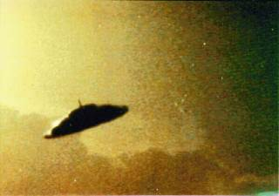
Последняя рассматриваемая нами версия о происхождении пирамид – это «внеземная» гипотеза: участие внеземных цивилизаций в строительстве пирамид.
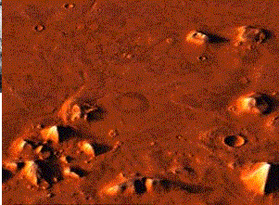
Предполагается, что это были или инопланетяне со звезды Сириус (в поясе Ориона), так как установлена точная ориентация комплекса пирамид в Гизе именно на эту звезду, или марсиане. Как известно, во время уже первого космического пуска американского корабля в сторону Марса фотокамеры зафиксировали на поверхности планеты следы давней цивилизации. Американский ученый Ричард Хоглэнд совместно с группой молодых талантливых математиков и физиков пришли к невероятному выводу: сфотографированные на Марсе гигантские пирамиды и изображения человеческих лиц имеют то же происхождение, что и египетские пирамиды и Большой сфинкс. Строительство и земных, и марсианских пирамид, как утверждают эти ученые, основывалось на одинаковых математических принципах. Разница лишь в размерах. Ричард Хоглэнд считает, что разгадка тайны египетских пирамид и Сфинкса находится на Марсе.
Летающие «тарелки» бывали в Египте
Пирамиды и изображение человеческого лица на Марсе
Причиной, по которой нам нельзя безоговорочно принять эту интересную версию, является отсутствие прямых свидетельств существования внеземной цивилизации.
В том-то и заключаются загадки Великих Пирамид, что невозможно точно и однозначно остановиться на какой-либо версии практически в любом вопросе, касающемся этих гениальных сооружений. Наша творческая группа после долгих споров пришла к следующему выводу: пирамиду Хеопса строили, несомненно, сами египтяне, но при помощи каких-то сил, предположительно, -внеземной цивилизации.

- ОСНОВНЫЕ ЗАГАДКИ ЕГИПЕТСКИХ ПИРАМИД.
3.2. Как построили пирамиды?
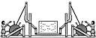
С древнейших времен и до наших дней многие искали ответ на вопрос, КАК же обычные люди строили эти грандиозные сооружения? Строители пирамид не оставили нам никаких разъяснений на этот счет. Первым среди таких искателей был неутомимый греческий путешественник и историк Геродот, который еще в середине V в. до н. э. посетил Египет и предположил, что пирамиды строились с помощью деревянных машин, поднимавших блоки с уступа на уступ. Как выглядели эти машины, было неизвестно, по-видимому, и ему самому.
Так предположительно выглядела машина, описанная Геродотом
"Используемый метод заключался в том, чтобы строить шагами, или как некоторые называют - рядами или террасами. Когда построение основы было закончено, блоки для следующего ряда выше основы поднимались от основного уровня приспособлениями, сделанными из коротких деревянных рычагов; на этом первом ряде имелось другое, которое поднимало блоки на один уровень выше, таким образом, шаг за шагом блоки поднимались всё выше и выше.»
Та версия, которая описана в наших учебниках по «Окружающему миру», гласит следующее: сначала надо было проложить дорогу, по которой доставлять блоки к реке. Ее 10 лет мостили шлифованными каменными плитами, а потом ~20лет 100 тыс. строителей возводили пирамиду (постоянно в работе было задействовано ок. 4 тыс. строителей, ремесленников и архитекторов).
По сохранившимся источникам можно установить, что все этапы работ, начиная с обмера и выпиливания каменных глыб до их перевозки, шлифовки тщательно просчитывались по времени и затратам сил. Те, кто сейчас изучает гигантский труд строителей пирамид, называют их «лучшими организаторами человеческого труда, которых видел мир».
Блоки из карьеров в Мукаттамских горах вырубались внушительного вида медными стамесками. Ещё один способ: в трещину вбивали деревянный клин, который постоянно поливали водой. Он разбухал и куски известняка откалывались.
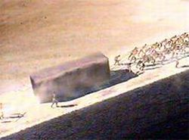
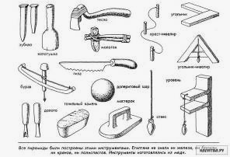
Археологи нашли древние строительные инструменты из меди и бронзы - резцы, сверла, долота, тесла…В каменоломнях высекали крупные блоки, которые необработанными доставляли на строительную площадку. Тонкой обработкой камня, шлифовкой и полировкой занимались на месте. Особо тщательно готовили основание пирамиды - правильный четырехугольник из тщательно отшлифованных и точно подогнанных каменных блоков. Технология строительства была продумана до мельчайших подробностей. Пирамиду возводили в несколько приемов: после возведения первой очереди каменные блоки поднимали с помощью специальных подъемников. Работы производили сверху - сначала заканчивали отделку у вершины пирамиды, а затем постепенно спускались ниже. Отделкой основания занимались в последнюю очередь. Стены возводили двумя способами: более тонкие собирали из хорошо обработанных каменных блоков, основу же более массивных стен складывали из грубо отесанных камней худшего качества, которые снаружи облицовывали отшлифованными плитами. На египетских фресках можно отыскать сцены, где одни люди, впрягшись в ременную упряжь, тащат на себе камни и статуи, а другие - льют жидкость, чтобы уменьшить трение под полозьями саней для транспортировки. Древние строители по мере возведения пирамиды сооружали из глиняных кирпичей или просто земли наклонные платформы, по которым с помощью веревок, деревянных саней и физической силы каменные блоки поднимались вверх. Платформы наращивали по мере роста пирамиды. Затем их разрушали.
Так, по мнению художника, выглядел процесс втаскивания блоков на пирамиду
В литературе, однако, встречаются мнения, что наклон насыпи должен быть не более 7 - 8 процентов, иначе блок просто не втащить. Очень тяжело. Значит, ее протяженность составляла бы около двух километров.
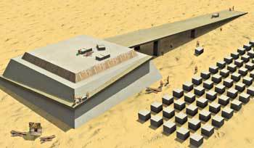
Что тоже сомнительно, по мнению этих же ученых, - на строительство насыпи ушло бы больше материала и сил, чем на саму пирамиду. Можно было сэкономить, навивая спиральный пандус снаружи по мере возвышения конструкции. Но без надежного крепления он бы рухнул под собственным весом. А никаких следов креплений не найдено.
Может быть по такому настилу тащили блоки?
В 1978 году группа японских энтузиастов пыталась построить всего лишь 11-метровую пирамиду, используя наклонную насыпь и волокуши для подъема каменных блоков, но потерпела неудачу. Насыпь оказалась слишком крутой, чтобы втаскивать по ней волокуши с грузом, и достраивать пирамиду пришлось современной технике.
Почти такая же версия описывается в Энциклопедии тайн и загадок «Чудеса света»: «Вероятным видится несколько необычный путь. Чего больше всего в пустыне? Конечно песка. Случаются и бури, которые создают и перегоняют с места на место барханы (песчаные холмы). Теперь приставим к одной из стен пирамиды такой бархан с наклонной поверхностью. Накроем его полотном, проложим по наклонной доски или каменные плиты и кати по ним на колёсах тяжёлые каменные блоки. По мере увеличения размеров пирамиды рос и удлиннялся прилегающий к ней песчаный холм. Ну а по завершению строительства … Песок он и есть песок. Его легко вернуть обратно в пустыню…»
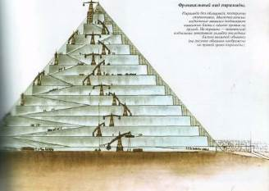
В наше время разгадывание загадки строительства стало своего рода интеллектуальным соревнованием. Гипотез много - одна оригинальнее другой. Например, одни считают, что блоки поднимали с помощью воздушных змеев. Другие уверяют, что их катали, оббивая досками так, чтобы блок превращался в колесо. Есть версии, что наверх затаскивали раствор ведрами. На месте в деревянную опалубку отливали блоки из древнего бетона, состоящего из пальмовой золы, молотого песчаника и особой соды, полученной из воды Нила. И, конечно же, есть ученые, подозревающие инопланетян, - они помогли своей антигравитационной техникой. В качестве одного из доказательств последней гипотезы приводится народное египетское предание, которое гласит: "Когда царь строил пирамиду, большие камни укладывались на куски папируса, покрытые таинственными знаками. Затем по глыбам ударяли палочкой, отчего они перемещались по воздуху..." Вот это да!
Французский ученый Жан-Пьер Уден утверждал, что пандус, по которому затаскивали блоки сооружали не снаружи, а внутри пирамиды.
- Это был своего рода тоннель, который спиралью тянулся до самого верха по граням пирамиды и имел проемы с площадками на ее углах для того, чтобы поворачивать блоки и вытаскивать их наружу, - говорил он. Впрочем, и от наружной насыпи не отказывались. Но ее, по расчетам архитектора, использовали для возведения конструкции до высоты 43 метров. Это 70 процентов всей пирамиды по весу. Далее блоки втаскивали по внутреннему спиральному пандусу. Его уклон составлял «удобные» 7 процентов: блоки могли двигать 8 - 10 человек. Как это происходило, Уден представил на анимационной компьютерной модели, которую в 2006 году продемонстрировал в Париже коллегам-ученым.
Пирамиду строили изнутри?
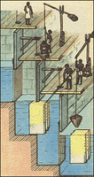
В связи с хорошо развитым судоходством и системами орошения некоторые ученые предположили, что древним египтянам не нужно было таскать на себе многотонные камни, они вполне могли обойтись системой водяных шлюзов от подножия пирамиды и до непрерывно поднимавшейся строительной площадки.
Мы описали практически все способы постройки Пирамид, которые смогли отыскать на страницах энциклопедий и просторах Интернета. Каждая версия имеет свои плюсы и минусы, поэтому, наверное, каждому предстоит самостоятельно решить, какой способ построения пирамид он считает наиболее вероятным.
Вода – помощник в строительстве пирамид…

- ОСНОВНЫЕ ЗАГАДКИ ЕГИПЕТСКИХ ПИРАМИД.
3.3. Зачем построили пирамиды?
Зачем архитектору Великой Пирамиды потребовался такой огромный размер сооружения? Почему он требовал такой удивительной точности? Для чего был нужен сложнейший внутренний план?
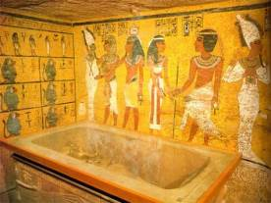
В поиске ответа мы прочитали несколько источников, среди которых учебник по истории древнего мира для 5 класса, книга Непомнящего Н.Н «Величайшие тайны мира», «7 и 37 чудес света» Игоря Можейко, «Археологические детективы. Тайны и загадки прошлого» Поля Бейна, «Египтология. Дневник экспедиции Эмили Сенс», «Пирамиды» Милларда Э. и другие. Нам удалось выяснить, что не все ученые согласны с общепризнанной версией о назначении Пирамид: культовое и обрядовое сооружение, служащее могилой для мумифицированного тела фараона – правителя Египта. Эта версия поддерживается большей частью ученых-египтологов, которые пришли к тому же самому заключению, что и древние греки: пирамиды служили могилами фараонов, а Великая Пирамида – это могила фараона Хуфу (Хеопса).
Гробница фараона
Перечислим несколько вопросов, задаваемых противниками этой версии. Почему Великая Пирамида была снабжена такой сложной системой коридоров и камер? Были ли все эти камеры - Подземная Камера, Камера Царицы, Большая Галерея и Камера Царя – необходимы при похоронном ритуале фараона? И если да, то каким образом? Почему саркофаг в Камере Царя был найден вскрытым и пустым, почему в пирамиде не найдено никаких следов содержания в ней тела фараона, почему неизвестны записи о месте захоронения фараона Хуфу ни в саркофаге пирамиды, ни где-либо еще? Отвечая на эти и другие вопросы, Поль Бейн приводит целую цепочку доказательств, без сомнения умных, но не очень нам понятных, в результате которых приходит к выводу, что пирамиды - не гробницы.
В таком случае все выглядит еще более загадочно и таинственно, чем принято считать. Зачем строились пирамиды? Приведем несколько версий.
У многих древних народов представление о пирамидах было вполне прозаическим. Например, древние иудеи считали их обычными зернохранилищами, возведенными по приказу библейского Иосифа; персы были уверены в том, что пирамиды — своеобразный барьер для наступающей пустыни; по мнению вавилонян и римлян, это астрономические обсерватории.
Обсерватория
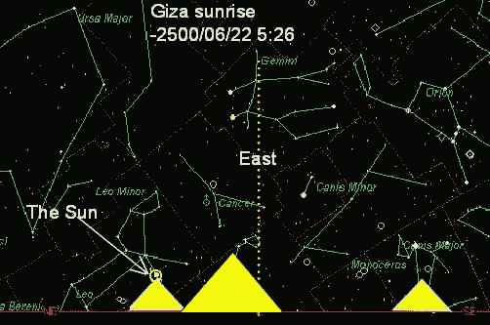
Плоскости пирамиды с удивительной точностью сориентированы по частям света, равно как и погребальная камера фараона, а угол наклона коридора, ведущего в низ пирамиды, равен углу, под которым в древности можно было наблюдать Полярную звезду. Можно допустить, что пирамиды - это гигантские научные лаборатории жрецов, откуда велись наблюдения за звездным небом. Однако у этой версии есть уязвимое место: зачем жрецам понадобилось строить столь громоздкие сооружения, чтобы наблюдать одну-единственную Полярную звезду? Более того, практически идеальная ориентация всего комплекса Пирамид в Гизе на Сириус, на созвездие Ориона, где в качестве Млечного Пути выступает Нил заставляет думать о своеобразной карте участка звездного неба в Египетской Пустыне.
Ориентация на звезды
Антенна
Hо тем не менее ориентированность пирамид на определенный участок звездной карты остается фактом. Допустим, что не праздной забавы ради воздвигались эти махины в пустыне. Предположим, что наблюдение за Полярной звездой имело другой смысл - самый практический. А если пирамиды - это своеобразные антенны, работающие на прием-передачу сигналов из космоса? Данная версия более чем откровенно наводит на мысль о внеземном происхождении пирамид - и в этом случае пирамиды могут служить для наблюдения за эволюцией жизни на Земле.
Склад информации
Пирамиды могли быть хранилищем информации. Разумеется, и эта гипотеза предполагает присутствие и участие внеземного разума либо все тех же легендарных просвещенных жителей Атлантиды (впрочем, возможно, это одно и то же?). Согласно легенде, на полпути между окраинами Каира и Сфинксом есть заветная Золотая пирамида, в которой хранится "капсула времени", содержащая знания исчезнувших цивилизаций. Легенда смелее самых рискованных предположений о том, что за люди жили в древности на Земле: говорят, там должны быть чертежи доисторического реактивного самолета, целебные кристаллы, излечивающие от всех болезней... Золотую пирамиду можно сравнить с центральным сейфом банка, доступ к которому более чем затруднен. А те пирамиды, что находятся на поверхности, могут быть дополнительными сейфами, "на всякий случай" - если вход в центральный будет по каким-либо причинам невозможен. Информация зашифрована и разнесена по частичкам в отдельные пирамиды - и чтобы сложить ее в единое целое, как гигантскую мозаику головоломку, нужна масса усилий.
Генераторы энергии
Hемецкие археологи выдвинули еще одну версию: они считают, что пирамиды - это огромные естественные генераторы земной энергии (кстати, пирамиды с успехом могли быть и генераторами искусственного происхождения - опять-таки возвращаемся к пришельцам...). Фараоны строили пирамиды "под себя", чтобы заряжаться мощной энергией, "омолаживаться" и быть в надлежащей форме. Hо кто им это подсказал?..
Есть мнение, что знаменитые египетские пирамиды Гизы служили маяками кораблям пришельцев, указывая им путь на космический порт в Синайской пустыне. Многие ученые полагают, что большая пирамида Гизы была построена еще задолго до первых фараонов.
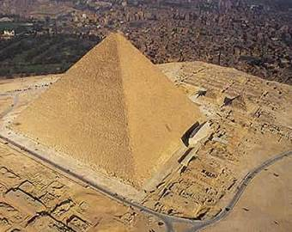
Откуда, из каких глубин веков и зачем родился этот непонятный обычай: возводить среди раскалённой от солнца пустыни величественные треугольные сооружения, соперничающие друг с другом массивностью и высотой? Самое интересное, что сходный обычай наблюдался и в других частях света: в Америке, на территории Мексики, отделённой от Египта тысячами километров песка и океана, а также на Тибете, в Азии!
Маяк? Или генератор энергии?

- ИНТЕРЕСНЫЕ ФАКТЫ, СВЯЗАННЫЕ С ЕГИПЕТСКИМИ ПИРАМИДАМИ (ЛЕГЕНДЫ, ЗАГАДКИ, ФАКТЫ)
О Египетских пирамидах, особенно о пирамиде Хеопса ходит много легенд, загадок и интересных фактах. Остановимся на некоторых из них, показавшимся нам самыми интересными.
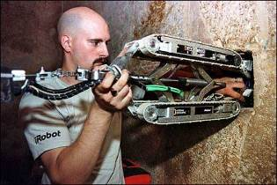
В начале 90-х ученые предприняли попытки найти неизвестные тоннели. Немецкий инженер Рудольф Гантенбринк запустил небольшого робота в одно из вентиляционных отверстий в пирамиде. Робот был оснащен лампочками, телекамерами, передвигался на гусеницах. Несколько раз, повернув по изгибам вентиляционного хода и проехав в общей сложности 60 метров, он попал в тоннель, выложенный полированными плитами. И уперся в глухую стену. Телекамеры показали: в стене имеется дверь с двумя массивными ручками из желтого металла. Было, похоже, что ее нужно сдвигать вверх. В двери обнаружилась небольшая щель, словно бы ее уже кто-то открывал. Но что за ней скрывается, пока никто сказать не может.
Запуск робота
А японские ученые догадались пропустить через пирамиду сейсмические волны. Приборы засекли помимо известных помещений минимум три бункера. К ближайшему из них удалось просверлить отверстие и опустить в него телекамеру. Глазам ученых предстал зал размером 30х5х3 метра, частично заполненный песком. А из песка торчали какие-то металлические конструкции. Подробно рассмотреть их не удалось из-за плохого освещения.
Американские геофизики Томас Добеки и Джозеф Шор недавно разведали, что под Сфинксом действительно расположены несколько помещений. Вроде был найден и вход. Но он затоплен и не так прост, как тот, который открылся принцу Фаруку более 50 лет назад. По свидетельству американцев, к Сфинксу ведет узкий лаз, расположенный в колодце на глубине 30 метров. Он прикрыт массивной черной плитой.
Стало быть, легенды и слухи о хранящихся в пирамидах диковинах начинают приобретать реальные очертания. По крайней мере, существование самих "складов" можно считать доказанным.
Фактически в науке выделяются следующие особенности пирамид:
Математические - в соотношения их геометрических элементов заложены так называемое "золотое сечение", число "пи" и тригонометрические особенности. Астрономические - ориентация пирамид по линии север-юг выполнена с точностью до 3-х минут; имеются ходы, ориентированные на некоторые звезды. Геологические - кроме местного материала (известняк скал, расположенных в нескольких сотнях метров) использовались гранит (предположительно привезенный из Асуана, находящегося в 900 км выше по течению Нила) и базальт (происхождение неизвестно). Технологические - при строительстве были использованы миллионы блоков известняка со средним весом 2,5 тонны, многократно использовались плиты весом более 200 тонн, тщательная отделка не только известняковых, но и гранитных и базальтовых плит; имеются просверленные в граните и базальте конические отверстия и соответствующие им керны (обнаружены в конце 19-го века) с бороздкой с шагом 2 мм; ходы, проложенные в толще пирамид, выполнены по линиям, отклоняющимся от прямой не более, чем на 5 мм на расстоянии порядка 80 м, плоскости граней пирамид выполнены с большой точностью.
Аббат Море, директор Буржской обсерватории во Франции, исследовавший Пирамиды ещё в позапрошлом веке, полагал, что архитекторы Великой пирамиды сумели воплотить многие знания в камне: продолжительность високосного года; расстояние, которое Земля проходит по своей орбите за 24 часа; плотность вещества Земли, а также среднюю температуру нашей планеты, поскольку тепловая единица Великой пирамиды равна значению средней температуры поверхности Земли, и т.п.
Еще более интригующие результаты дают исследования последних лет, из которых следует, что размеры, величины, вес и взаимные расстояния друг от друга трех пирамид и Сфинкса отражают аналогичные взаимоотношения Солнца, Венеры, Земли и Марса между собой.
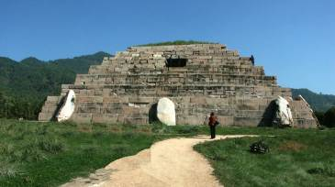
Также установлено, что внутри пирамид время течет с замедлением, замедляется окисление металлов и т.д. В 50-х годах прошлого века чешский инженер Карел Драбал обнаружил, что внутри пирамид сами собой затачиваются острые кромки режущих инструментов и ножи, а использованные лезвия для бритья постепенно восстанавливают свои первоначальные качества. Считается, к примеру, что наличие даже сравнительно небольших пирамид, причем выполненных из самых различных материалов, оказывает системно-оздоравливающее воздействие на прилегающие к ним территории. И не только тем, что здесь улучшается рост растений и состояние живых организмов; эти территории как бы ограждаются от негативных влияний стихийных факторов! Установлено также, что внутри пирамид замедляется скорость протекания многих химических и физических процессов. Но, может быть, наибольшей загадкой пирамид является Зал записей в Гизе, который, по мнению ряда исследователей, спрятан в скальном основании между лап Сфинкса или в одном из скрытых покоев Великой пирамиды. В этом зале, как считали еще древние египтяне, хранятся священные писания допотопных времен – следы сверхцивилизации, оставленные в назидание потомкам. Сумеют ли специалисты найти эти записи? Ответ на этот вопрос может дать только время.
Одна из Пирамид Китая
Мы говорим - "пирамиды", сразу всплывает - "Египет". Надо, однако, сказать, что пирамиды смотрят в небо со всех концов земного шара. Египет, возможно, центральная часть пирамидального комплекса, но не единственная.
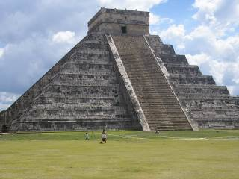
Во Франции, в Бретани, сохранились 4 заброшенных пирамиды, по возрасту старше египетских. В Китае есть Долина пирамид. Америка может гордиться ступенчатыми пирамидами, которые более 3,5 тысячи лет назад воздвигли индейцы майя; но это еще не все - около одного из Багамских островов на дне моря были обнаружены руины гигантского сооружения прямоугольной формы. Подводные исследования показали, что это... нет, не пирамида - разрушенный и затонувший город. Однако примечательно вот что: строения были выполнены из каменных блоков весом от 2 до 25 тонн, причем блоки были так же идеально подогнаны друг к другу, как блоки египетских пирамид. Форма другая - но технология одна и та же. По данным радиоуглеродного анализа, древнему городу около 10 тысяч лет.
У подножия потухшего вулкана, что рядом с Мехико, под слоем лавы найдены остатки разрушенной пирамиды. Если вспомнить о том, что последнее извержение вулкана произошло 8 тысяч лет назад, то возраст мексиканской пирамиды определяется как "более 8 тысяч лет".
Пирамида на территории Мексики
Итак, мир полон пирамид. Выходит, у древних египтян не было "патента" на их постройку. Пирамиды - не плод капризного воображения фараонов, не следствие мании величия, воплощенной в камне. Пирамиды - нечто большее, чем место упокоения властителей Древнего Египта. Об этом, кстати, недвусмысленно говорит следующий факт: ни в одной из египетских пирамид до настоящего момента не было найдено ни одной мумии. Все саркофаги, обнаруженные в пирамидах, пусты. Фараоны покоились в склепах и усыпальницах в Долине царей, рядом с пирамидами - но не внутри их самих! Не обнаружено в пирамидах ни погребальной, ни ритуальной утвари. О фараоны, непостижим ход ваших царственных мыслей: зачем же тогда нужно было строить пирамиды?..
- ЗАКЛЮЧЕНИЕ

Мы, дети, любим играть в кубики, перекладывая их с места на место, строя из них разные фигуры. Давным-давно, тысячи лет назад, когда баобабы были большими, а люди - маленькими и в набедренных повязках, они тоже играли в кубики. Только кубики были огромными, а фигура из них складывалась почти всегда одна и та же - пирамида. Дети вырастают и убирают подальше свои игрушки; человечество стареет и забывает - кто? зачем? как? Пирамиды. Можно ли сейчас, спустя сотни веков, понять - что заставляло человечество играть в столь странные и одинаковые игры? И - игры ли это были?
Подводя итог нашей работе, отметим, что для того, чтобы даже просто описать все загадки Египетских Пирамид, не хватит исследования в десятки раз больше нашего. Но мы и не ставили эту цель. Гораздо важнее для нас было поближе познакомиться с тайнами Великой пирамиды, узнать о древней и таинственной цивилизации египтян, открыть что-то новое для себя и убедиться в наличии тайн. В ходе исследования мы поняли, что нет однозначных ответов практически ни на один из главных вопросов Пирамид. Ключ к их тайне утерян, но ведь можно попробовать его подобрать! Многие пытались разгадать секреты пирамиды Хеопса. Это сооружение представляет собой неразрешимую головоломку из числовых комбинаций. Фантастическая изобретательность, мастерство, время и труд архитекторов пирамиды, использованные ими при возведении вечного символа, по мнению многих исследователей, указывают на чрезвычайную важность послания, которое древние египтяне хотели передать грядущим поколениям, но никто его не может найти, потому, что не так ищут....
Пройдут годы, и, кто знает, может быть именно нам будет дана возможность приоткрыть завесу тайн Пирамид. Знания находятся в строениях, но не на стенках и не в знаках, а в самих строениях - они хранятся в них, как источник отдельной энергии, которую мы ещё не можем прочесть, но наступит день, когда мы сможем его прочитать...

6. ПИРАМИДЫ И ТВОРЧЕСТВО 5-го ^{«Б»}
Наша творческая группа не только читала книги о пирамидах и изучала древнеегипетские тайны на страницах Интернета - мы не могли не попробовать сами возвести макеты пирамид, изобразить их в красках и передать свои ощущения на бумаге. Кроме того, некоторые из нас воочию видели Пирамиды во время своих посещений современного Египта! Их впечатления тоже очень интересны и важны для нашего проекта. Все наше творчество мы собрали в один сборник, который назвали «Пирамиды и творчество 5^{Б}». Этот сборник мы отдельно прилагаем к проекту.
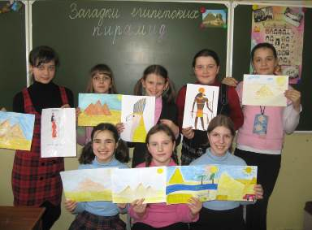

НАШИ РАБОТЫ

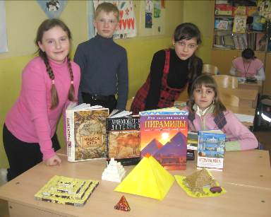

- ИСТОЧНИКИ ИНФОРМАЦИИ
(СПИСОК ЛИТЕРАТУРЫ)

- Бейна П.Археологические детективы. Тайны и загадки прошлого. – М.: Эксмо, 2003

- Бьювэл Р., Джилберт Э. Секреты пирамид. Созвездие Ориона и фараоны Египта.- Вече; М.; 1996

- Египтология. Дневник экспедиции Эмили Сенс. – под.ред. Ственса В. – СПб., 2007

- Замаровский В. Их Величества — Пирамиды. - М.: Знание, 1987.

- Лауэр Ж.-Ф. Загадки египетских пирамид. - М.: Наука 1966.

- Миллард Э.Пирамиды – СПб.: ТВИСТ, 2005

- Можейко И. 7 и 37 чудес света. – М. Просвещение, 1988

- Непомнящего Н.Н «Величайшие тайны мира», М.: Наука, 2006

- Перепелкин Ю. Я. История Древнего Египта. – М.: Знание, 2001

- Силиотти А. Египет. Пирамиды. Альбом-путеводитель. – М.: Тур+, 2002

- Хэнкок Г. Загадка Сфинкса. – Волгоград: ОФЕ, 1999г.

- http://www.pyramids.ru/st2.html

- http://www.ufo.obninsk.ru/eg1.htm#plan

- http://ru.wikipedia.org/wiki/Египетские_пирамиды

- http://www.impression.ru/egypt/history-pyramid/history-pyramid-96.html

